遗忘曲线

遗忘曲线由德国心理学家艾宾浩斯(H.Ebbinghaus)研究发现，描述了人类大脑对新事物遗忘的规律。人体大脑对新事物遗忘的循序渐进的直观描述，人们可以从遗忘曲线中掌握遗忘规律并加以利用，从而提升自我记忆能力。该曲线对人类记忆认知研究产生了重大影响。

# 一般规律

德国心理学家艾宾浩斯(H.Ebbinghaus）研究发现，遗忘在学习之后立即开始，而且遗忘的进程并不是均匀的。最初遗忘速度很快，以后逐渐缓慢。他认为"保持和遗忘是时间的函数"，他用无意义音节（由若干音节字母组成、能够读出、但无内容意义即不是词的音节）作记忆材料，用节省法计算保持和遗忘的数量[1]。并根据他的实验结果绘成描述遗忘进程的曲线，即著名的艾宾浩斯记忆遗忘曲线[2]。

|  |  |
| --- | --- |
| **时间间隔** | **记忆量** |
| 刚记完 | 100% |
| 20分钟后 | 58.2% |
| 1小时后 | 44.2% |
| 8~9小时后 | 35.8% |
| 1天后 | 33.7% |
| 2天后 | 27.8% |
| 6天后 | 25.4% |

设初次记忆后经过了x小时，那么记忆率y近似地满足y=1-0.56x^0.06

这条曲线告诉人们在学习中的遗忘是有规律的，遗忘的进程很快，并且先快后慢。观察曲线，你会发现,学得的知识在一天后，如不抓紧复习,就只剩下原来的25%。随着时间的推移,遗忘的速度减慢，遗忘的数量也就减少。有人做过一个实验，两组学生学习一段课文， 甲组在学习后不复习，一天后记忆率36%，一周后只剩13%。乙组按艾宾浩斯记忆规律复习，一天后保持记忆率98%，一周后保持86%，乙组的记忆率明显高于甲组。

# 记忆

## 技巧

人的大脑是一个记忆的宝库，人脑经历过的事物，思考过的问题，体验过的情感和情绪，练习过的动作，都可以成为人们记忆的内容。例如英文的学习中单词、短语和句子，甚至文章的内容都是通过记忆完成的。从"记"到"忆"是有个过程的，这其中包括了识记、保持、再认和回忆。有很多人在学习英语的过程中，只注重了学习当时的记忆效果，单纯的注重当时的记忆效果，而忽视了后期的保持和再认，同样是达不到良好的效果的。

## 空间

在信息的处理上，记忆是对输入信息的编码、贮存和提取的过程，从信息处理的角度上，英文的第一次学习和背诵只是一个输入编码的过程。人的记忆的能力从生理上讲是十分惊人的，它可以存贮10的15次方比特(二进制数字中的位，信息量的度量单位，是由英文BIT音译而来，为信息量的最小单位）的信息，理论上可以将全世界图书馆的所有图书信息记住。这是因为，有些人只关注了记忆的当时效果，却忽视了记忆中的更大的问题--即记忆的牢固度问题，那就牵涉到心理学中常说的关于记忆遗忘的规律。

# 曲线

记忆的保持在时间上是不同的，有短时的记忆和长时的记忆两种。输入的信息在经过人的注意过程的学习后，便成为了人的短时的记忆，但是如果不经过及时的复习，这些记住过的东西就会遗忘，而经过了及时的复习，这些短时的记忆就会成为了人的一种长时的记忆，从而在大脑中保存着很长的时间。他经过对自己的测试，得到了一些数据。他又根据了这些点描绘出非常有名的揭示遗忘规律的曲线：艾宾浩斯遗忘曲线，图中竖轴表示记忆程度（用来表示机械记忆的保持程度），横轴表示时间（天数），曲线表示机械学习实验的结果。

这条曲线告诉人们在学习中的遗忘是有规律的，遗忘的进程不是均衡的，不是固定的一天丢掉几个，转天又丢几个的，而是在记忆的最初阶段遗忘的速度很快，后来就逐渐减慢了，到了相当长的时候后，几乎就不再遗忘了，这就是遗忘的发展规律，即"先快后慢"的原则。观察这条遗忘曲线，你会发现，学得的知识在一天后，如不抓紧复习，就只剩下原来的25%。随着时间的推移，遗忘的速度减慢，遗忘的数量也就减少。有人做过一个实验，两组学生学习一段课文，甲组在学习后不久进行一次复习，乙组不予复习，一天后甲组保持98%，乙组保持56%；一周后甲组保持83%，乙组保持33%。乙组的遗忘平均值比甲组高。[1]

## 差异

艾宾浩斯在关于记忆的实验中发现，记住12个无意义音节，平均需要重复16.5次；为了记住36个无意义章节，需重复54次；而记忆六首诗中的480个音节，平均只需要重复8次！这个实验告诉我们，凡是理解了的知识，就能记得迅速、全面而牢固。因此，比较容易记忆的是那些有意义的材料，而那些无意义的材料在记忆的时候比较费力气，在以后回忆起来的时候也很不轻松。因此，艾宾浩斯遗忘曲线是关于遗忘的一种曲线，而且是对无意义的音节而言，对于与其他材料的对比，艾宾浩斯又得出了不同性质材料的不同遗忘曲线，不过他们大体上都是一致的。因此，艾宾浩斯的实验向我们充分证实了一个道理，学习要勤于复习，而且记忆的理解效果越好，遗忘的也越慢[3]。

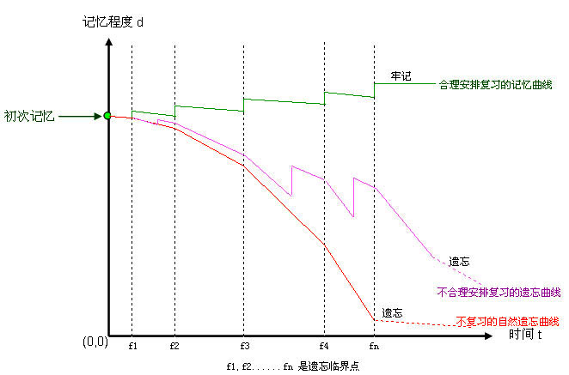

## 个性化

上述的艾宾浩斯记忆曲线是艾宾浩斯在实验室中经过了大量测试后，产生了不同的记忆数据，从而生成的一种曲线，是一个具有共性的群体规律。此记忆曲线并不考虑接受试验个人的个性特点，而是寻求一种处于平衡点的记忆规律。

但是记忆规律可以具体到我们每个人，因为我们的生理特点、生活经历不同，可能导致我们有不同的记忆习惯、记忆方式、记忆特点。规律对于自然人改造世界的行为，只能起一个催化的作用，如果与每个人的记忆特点相吻合，那么就如顺水扬帆，一日千里；如果与个人记忆特点相悖，记忆效果则会大打折扣。因此，我们要根据每个人的不同特点，寻找到属于自己的艾宾浩斯记忆遗忘曲线。

# 定量性

在美国1999年世界记忆学大会上公布了一个成果，是“关于艾宾浩斯记忆曲线的定量性研究”研究成果表明在人类大脑记忆过程中，在某一时间内，会形成三种记忆，即感觉记忆、短时记忆和联想记忆，如图所示：

这个是一个记忆事件，我们以一个记单词事件为例，当记单词事件发生后，你在几秒钟之内会产生一个“感觉记忆”，这个感觉记忆转瞬即失，每个人各不相同，但基本上都在3、4秒之内，这个在记单词时不会感觉太深，在什么时候感觉深呢？感觉记忆之后还会有一个“短时记忆”，也叫“工作记忆”。这个记忆的延续时间也各不相同，大概在4~16个小时之间，不同的人相差四倍，这个在什么时候用到呢？比如：老师在课间给学生说：下节课要听写昨天学的单词，你特别着急，下课后赶紧背，管不管用，管用！但是放学回家吃顿饭或玩了一下，就什么也记不起来了，这是短时记忆，也是记完后马上会消失掉。在这两个记忆消失的过程中，会产生一个长时记忆痕迹，这是我们最关心的东西，也是最有用的东西，你真正的记忆，学习一个单词，学习任何东西，都会用到长时记忆痕迹，它是一个抛物线，就会有个最顶点，是个最高点，这是你这次记忆单词的记忆最强点，这个点能产生一个记忆强度，在这，还能产生一个记忆时间T，在某个时间段，你对这次记忆单词会产生一个这次的一个最强点，那么，我们简单的来说，如果有谁能找到这点，这个时间段T，在这进行第二次的拉高复习，这是最有效的，我们翻书，我们看小纸片，其实是在模拟这个T，这个重复时间，即记忆黄金序列是由每个遗忘点排列而成。

科学家们评价说如果说内燃机的发明把人类从繁重的体力劳动中解放出来，记忆核系统将把人类从学习过程中繁重的脑力劳动中解放出来。这场人类脑力的革命，将让大脑突破其生理极限运转，大大超越人类现有的学习速度，从根本上改变人类传统学习方式。